Lab 1 Xv6 and Unix utilities

目录

1. Boot xv6(easy) 1

1.1 实验目的 1

1.2 实验步骤 1

1.3 实验中遇到的问题和解决方法 3

1.4 实验心得 4

2. Sleep (easy) 4

2.1 实验目的 4

2.2 实验步骤 5

2.3 实验中遇到的问题和解决方法 7

2.4 实验心得 7

3. Pingpong (easy) 8

3.1 实验目的 8

3.2 实验步骤 8

3.3 实验结果 9

3.4 遇到的问题 10

3.5 实验心得 12

4. Primes(moderate) 12

4.1 实验目的 12

4.2 实验步骤 12

4.3 实验结果 15

4.4 实验中遇到的问题和解决方法 16

4.5 实验心得 16

5. Find(moderate) 17

5.1 实验目的 17

5.2 实验步骤 17

5.3 实验结果 20

5.4 实验中遇到的问题和解决办法 21

5.5 实验心得 22

6. Xargs（moderate） 22

6.1 实验目的 22

6.2 实验步骤 22

6.3 实验结果 25

6.4 实验中遇到的问题和解决办法 25

6.5 实验心得 26

7. 测试结果 27

Boot xv6(easy)

* 1. 实验目的
* 学习如何使用基于Unix的简单操作系统xv6及其系统调用。
* 了解Git的一些基本指令和用法。
* 学会xv6的基本使用方法。
* 熟悉xv6的相关内容，掌握如何获取实验资源以及如何在Linux终端启动xv6。
  1. 实验步骤
* 更新软件包列表

$ sudo apt-get update

* 安装qemu、gcc、GDB、git等依赖项

$ sudo apt-get install git build-essential gdb-multiarch qemu-system-misc gcc-riscv64-linux-gnu binutils-riscv64-linux-gnu

* 克隆xv6实验的Git仓库到本地，并进入该目录

$ git clone git://g.csail.mit.edu/xv6-labs-2022

$ cd xv6-labs-2022

* 检查状态

$ git status

输出应为：

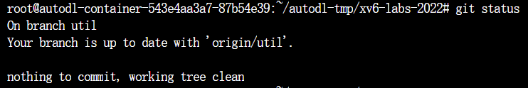

此外，可以通过查看日志来发现一些与旧版本的差异：

$ git log

* 在RISC-V模拟器qemu上构建并运行xv6

$ make qemu

* 运行make qemu 命令后，将进行编译和链接操作，最终启动qemu模拟器。运行成功应该看到类似如下的显示：

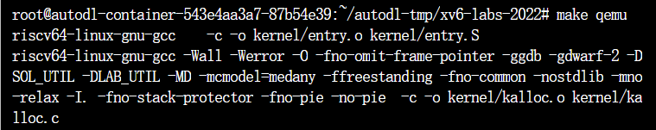

······

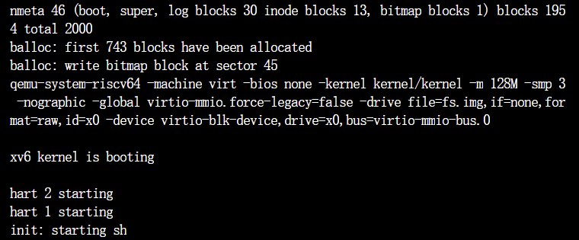

* 在xv6的shell钟输入命令，如ls、echo和Ctrl-p，来探索xv6的文件系统和shell。使用ls命令查看示例：

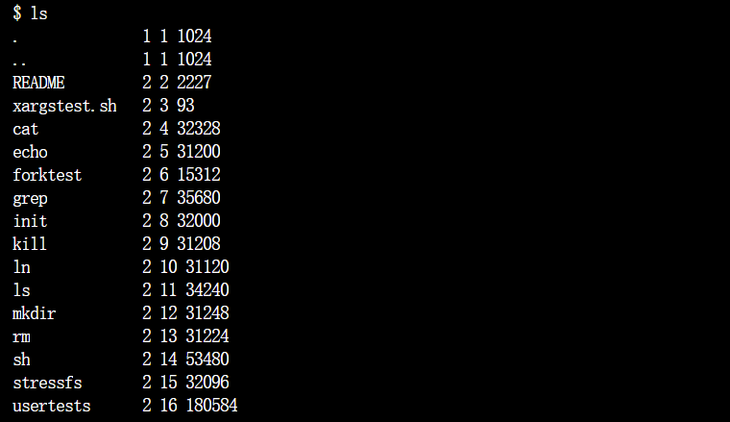

* 按下Ctrl+a后再按下x键以退出QEMU模拟器。
  1. 实验中遇到的问题和解决方法
* 问题：

在尝试通过 apt-get 命令安装软件包时，出现了一些问题。具体错误信息如下：

E: Unable to locate package gdb-multiarch

E: Unable to locate package qemu-system-misc

E: Unable to locate package gcc-riscv64-linux-gnu

E: Unable to locate package binutils-riscv64-linux-gnu

* 问题分析：

从错误信息中可以看出，系统无法找到 gdb-multiarch、qemu-system-misc、gcc-riscv64-linux-gnu 和 binutils-riscv64-linux-gnu 这几个软件包。可能的原因包括：软件包名错误或拼写错误。软件源配置不正确或不完整。需要的软件包不在默认的软件源中。

* 解决方法：

为了解决上述问题，我采取了以下步骤：

* 更新软件包列表:

$ sudo apt-get update

* 安装必要的软件源：

$ sudo add-apt-repository universe

* 确认没有拼写错误后再次尝试安装软件包：

$ sudo apt-get install git build-essential gdb-multiarch qemu-system-misc gcc-riscv64-linux-gnu binutils-riscv64-linux-gnu

* 1. 实验心得

在此次实验中，我的主要目标是搭建 RISC-V 架构下的操作系统开发环境。通过执行make qemu命令，我成功地启动了xv6，能够再qemu窗口中看到操作系统的输出。这让我对xv6的运行环境有了基本的了解。

Sleep (easy)

* 1. 实验目的
* 在xv6系统中实现UNIX程序sleep。
* 查看学习系统中已有的源代码，了解xv6中如何传递命令行参数的。
* 熟悉项目的文件结构和逻辑关系。
  1. 实验步骤
* 阅读xv6文档书的第1章。
* 查看user/目录中的其他一些程序（例如user/echo.c和user/grep.c），以了解如何获取传递给程序的命令行参数。
* 在kernel文件夹下找到sysproc.c源文件，找到其中的sys_sleep函数并阅读，本实验将调用该函数来实现。编写一个用户程序sleep，sleep应该暂停用户指定的滴答数。滴答是xv6内核定义的时间概念，即来自计时器芯片的两次中断之间的时间。
* 编写sleep程序的代码，创建user/sleep.c并在其中实现，代码如下：

#include "kernel/types.h" // 包含内核类型定义

#include "user.h" // 包含用户库函数

int main(int argc, char* argv[]) {

// 检查传递给程序的参数个数是否为 2（包括程序名称本身）

if (argc != 2) {

// 如果不是，则打印一条错误信息和一条使用信息

fprintf(2, "Error: sleep requires 1 argument\nRight Usage: sleep ticks\n");

// 然后以非零状态码退出

exit(1);

}

// 使用 atoi 函数将传递给程序的第一个参数（argv[1]）转换为整数

int ticks = atoi(argv[1]);

// 调用 sleep 系统调用，使程序休眠 ticks 个时钟周期

sleep(ticks);

// 调用 exit 函数以零状态码退出程序

exit(0);

}

* 将sleep程序添加到Makefile的UPROGS列表中，这样运行make qemu命令时将编译新增的sleep程序，修改后如下：

UPROGS=\

$U/_cat\

$U/_echo\

······

$U/_zombie\

$U/_sleep\ # 新增的sleep函数

* 在xv6 shell中运行程序进行测试，结果如下：

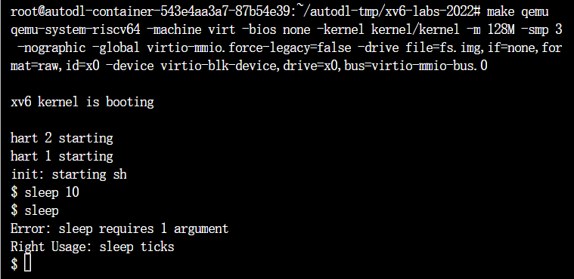

* 运行以下命令以进行grade:

./grade-lab-util sleep

结果如下：

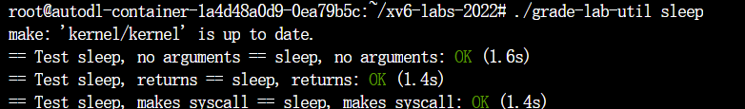

* 1. 实验中遇到的问题和解决方法
* 问题：

在使用 QEMU 模拟器运行 xv6 操作系统时，尝试执行 sleep 命令时出现错误，提示 exec sleep failed。这个问题导致无法正常使用 sleep 程序。

* 解决方法：

要解决这个问题，需要修改 xv6 的 Makefile 文件，确保 sleep 程序被正确编译和包含在可执行文件列表中。具体步骤如下：

1. 打开 xv6 源代码目录中的 Makefile 文件。
2. 找到 UPROGS 变量定义的部分。这个变量包含了所有需要编译并包含在 xv6 中的用户程序列表。
3. 将 sleep 程序的名称添加到 UPROGS 列表中。
4. 在该列表中添加 _sleep\。
5. 保存并关闭 Makefile 文件
6. 重新编译 xv6 系统以应用更改

完成上述步骤后， sleep 程序应当被正确编译并包含在 xv6 系统中，再次运行应不会出现 exec sleep failed 的错误提示。

* 1. 实验心得

这次实验让我更加深入地理解了系统调用的工作原理。系统调用是用户程序与内核交互的重要接口，通过系统调用，用户程序可以请求内核提供各种服务。在实现这些服务时，内核中有相应的处理函数，如 sys_sleep，但是用户程序不能直接调用这些内核函数，而是要通过封装在库函数中的系统调用接口来间接调用。

这个问题提醒我，在编写操作系统相关的程序时，要特别注意系统调用的使用方式，理解系统调用的机制和流程。在未来的学习和实验中，我会更加注重查阅和理解相关资料，避免类似的错误，提高编程能力和解决问题的能力。

Pingpong (easy)

* 1. 实验目的
* 在xv6系统中实现UNIX程序pingpong
* 了解父子进程的关系，学会从父进程向子进程传递数据
* 了解管道的作用，并学会运用
* 学习如何在两个进程之间建立通信通道
* 了解如何使用fork系统调用来创建一个子进程
* 学习如何在程序中获取当前进程的进程ID（PID）
  1. 实验步骤

在该程序中，需要创建两条管道，一个是父进程到子进程的，一个是子进程到父进程的。并实现父子进程之间的通信。

* 创建user/pingpong.c
* 在Makefile中的UPROGS下添加 $U/_pingpong\
* 编写pingpong.c，代码如下：

#include "kernel/types.h" // 引入内核定义的类型，如 int, char 等

#include "kernel/stat.h" // 引入内核定义的状态码，如 T_DIR, T_FILE 等

#include "user/user.h" // 引入用户程序可用的函数，如 printf, fork, pipe 等

int main(int argc, char* argv[])

{

int p2c[2], c2p[2]; // 定义两个整数数组，分别表示父进程到子进程和子进程到父进程的管道

char buf; // 定义一个字符变量，用于存储从管道中读取或写入的数据

// 检查命令行参数的数量

if (argc != 1) {

fprintf(2, "Error: pingpong requires 0 argument\nRight Usage: %s\n", argv[0]);

exit(1);

}

// 创建两个管道，每个管道有两个文件描述符，分别表示读端和写端

pipe(p2c); // p2c[0] 是读端，p2c[1] 是写端

pipe(c2p); // c2p[0] 是读端，c2p[1] 是写端

if (fork() == 0) { // 创建一个子进程，并判断是否是子进程

// 子进程

read(p2c[0], &buf, 1); // 从父进程到子进程的管道的读端读取一个字节的数据，并存储到 buf 中

printf("%d: received ping\n", getpid()); // 打印当前进程的 ID 和收到的消息

write(c2p[1], &buf, 1); // 将 buf 中的数据写入到子进程到父进程的管道的写端

exit(0); // 结束子进程，并返回 0 表示正常退出

}

else {

// 父进程

write(p2c[1], "p", 1); // 将字符 'p' 写入到父进程到子进程的管道的写端

read(c2p[0], &buf, 1); // 从子进程到父进程的管道的读端读取一个字节的数据，并存储到 buf 中

printf("%d: received pong\n", getpid()); // 打印当前进程的 ID 和收到的消息

exit(0); // 结束父进程，并返回 0 表示正常退出

}

}

* 1. 实验结果
* 在xv6 shell中运行程序进行测试，结果如下：

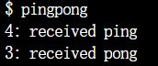

* 运行以下命令以进行grade:

./grade-lab-util pingpong

结果如下：



* 1. 遇到的问题
* 问题：

新接触的到一些函数不会使用，如：fork函数、read函数、pipe函数。

* 解决方法：

查阅相关资料，了解函数功能、参数含义

* read( )

read( )是一个用于从文件、管道或其他输入流中读取数据的系统调用。它的函数定义如下：ssize_t read(int fd, void *buf, size_t count);

其中， fd是要读取数据的文件描述符， buf是一个指向缓冲区的指针，用于存储读取到的数据，count是要读取的字节数。

read( )函数会尝试从fd指定的文件或输入流中读取最多count个字节的数据，并将其存储到 buf 指向的缓冲区中。它返回实际读取到的字节数。如果到达文件末尾或输入流结束，read( )会返回0。如果发生错误， read( )会返回-1，并设置全局变量errno来指示错误原因。

read( )函数会从文件描述符当前指向的位置开始读取数据，读取完毕后，文件描述符会自动向后移动相应的字节数。

* fork( )

fork( )是一个用于创建新进程的系统调用。它通过复制当前进程来创建一个新的子进程。子进程几乎与父进程完全相同，但它们是两个独立的进程，可以独立运行和执行不同的任务。

fork( )函数的返回值用于区分父进程和子进程。在父进程中，fork( )返回新创建的子进程的进程ID；在子进程中，fork( )返回0。

* pipe( )

pipe( )函数用于在两个进程之间创建一个单向的管道。它接受一个大小为2的整型数组作为参数，用于存储管道的两个文件描述符。pipe( )函数会在数组中返回两个文件描述符，其中fd[0]用于读取数据，fd[1]用于写入数据。

管道：管道是一个小型内核缓冲区，作为一对文件描述符公开给进程，一个用于读取，一个用于写入。将数据写入管道的一端，可以从管道的另一端读取该数据。管道为进程提供了一种通信方式。

* 问题：

不知道如何从父进程向子进程传递数据

* 解决方法：

使用管道进行进程间通信。通过创建两个管道，一个用于父进程向子进程传递数据，另一个用于子进程向父进程传递数据。父进程使用管道的写端写入数据，子进程使用管道的读端读取数据。

* 1. 实验心得

在本次实验中，通过编写一个简单的“乒乓”通信程序，深入理解了进程间通信的基本原理和使用管道（pipe）进行数据传输的方法。实验中，我们成功地创建了父进程和子进程，并通过管道实现了父子进程之间的双向通信。

在实验中需要注意： 使用fork( )函数创建子进程时，需注意fork( )返回值的判断，以便区分父进程和子进程的操作。在程序过程中，需要特别注意管道的开关管理。如果一个管道的读写两端都被关闭，那么该管道就会被关闭。若再次需要使用通道时，需要重新建立管道。

Primes(moderate)

* 1. 实验目的
* 学习如何在两个进程之间建立通信通道
* 通过管道来写出一个可以筛出2-35中的素数的程序
  1. 实验步骤

如下图所示，首先将所有的数字输入到最左边的管道，然后打印出输入管道的第一个数2，并将管道中所有2的倍数剔除。接着将剔除后的所有数字输入到右边的管道，打印第一个数字3并剔除3的倍数，以此类推最终打印出所有素数。

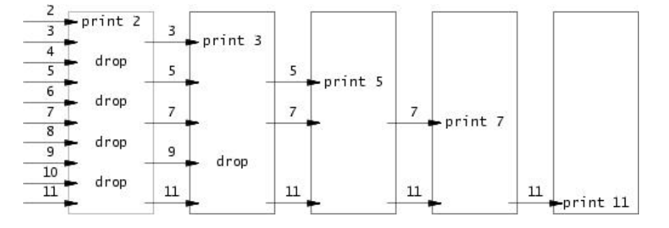

* 创建user/primes.c
* 在Makefile中的UPROGS下添加 $U/_primes\
* 编写primes.c，代码如下：

#include "kernel/types.h"

#include "kernel/stat.h"

#include "user/user.h"

#define READEND 0

#define WRITEEND 1

// 子进程函数

void child(int* fd) {

int p, n;

// 关闭写端

close(fd[WRITEEND]);

// 从管道中读取一个素数

if (read(fd[READEND], &p, sizeof(p)) == 0) {

// 如果读取失败，关闭读端并退出

close(fd[READEND]);

exit(0);

}

// 打印素数

printf("prime %d\n", p);

// 创建新的管道

int newfd[2];

pipe(newfd);

// 创建新的子进程

if (fork() == 0) {

child(newfd);

}

// 关闭新管道的读端

close(newfd[READEND]);

// 循环读取数字

while (read(fd[READEND], &n, sizeof(n)) != 0) {

// 如果数字不是素数的倍数，写入新管道

if (n % p != 0) {

write(newfd[WRITEEND], &n, sizeof(n));

}

}

// 关闭旧管道的读端和新管道的写端

close(fd[READEND]);

close(newfd[WRITEEND]);

// 等待子进程退出

wait(0);

exit(0);

}

int main(int argc, char* argv[]) {

int fd[2];

// 创建管道

pipe(fd);

// 创建子进程

if (fork() == 0) {

child(fd);

}

// 关闭读端

close(fd[READEND]);

// 向管道中写入2到35的数字

for (int i = 2; i <= 35; i++) {

write(fd[WRITEEND], &i, sizeof(i));

}

// 关闭写端

close(fd[WRITEEND]);

// 等待子进程退出

wait(0);

exit(0);

}

* 说明
* 在main( )函数中，fd变量是一个整型数组，用于存储管道的两个文件描述符。当main( )函数调用fork( )函数创建子进程时，子进程会继承父进程的所有变量和文件描述符。因此，在这种情况下，fd变量是父进程和子进程共享的。

即：在父进程和子进程中，fd变量都指向同一个管道。父进程可以通过fd[1]向管道中写入数据，而子进程可以通过fd[0]从管道中读取数据。

* 在子进程中，main( )函数并不会重新执行。也就是说，子进程不会再次执行main( )函数中的代码，而是直接从child(fd)函数开始执行。

当父进程调用fork( )函数创建子进程时，子进程会从fork( )函数的返回处开始执行。也就是说，子进程会继承父进程的程序计数器、堆栈指针和其他寄存器的值，并从fork( )函数返回的地方开始执行。

* 1. 实验结果
* 在xv6 shell中运行程序进行测试，结果如下：

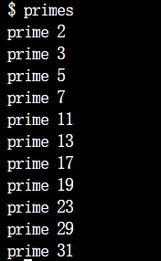

* 运行以下命令以进行grade:

./grade-lab-util primes

结果如下：



* 1. 实验中遇到的问题和解决方法
* 问题：close 方法的使用没有掌握
* 解决方法：通过查阅资料了解close函数的具体使用方法。

close( )函数用于关闭一个文件描述符。它接受一个整数参数，表示要关闭的文件描述符。、

close( )函数的原理是通过操作系统内核来关闭一个文件描述符。当你调用 close( )函数时，它会通知内核关闭指定的文件描述符。内核会释放与该文件描述符相关联的所有资源，包括内存缓冲区、锁等。

* 1. 实验心得

在这次实验中，我实现了一个基于进程间通信的素数筛选算法，通过管道和子进程递归地筛选素数。实验的核心是使用管道和多进程通信。通过管道在父子进程之间传递数据，使得每个进程都可以接收上一个进程传递的数字并进行处理。每个子进程负责读取一个素数p，并过滤掉所有p的倍数。剩余的数字通过管道传递给下一个子进程，继续筛选。这种递归调用的方式确保了每个进程都只处理当前范围内的数字。

管道在进程间通信中起到了关键作用。每个子进程创建一个新的管道，用于传递筛选后的数字。这种方式不仅简化了数据传递过程，也保证了数据的有序处理。每个子进程在完成自己的任务后，需要关闭管道并等待子进程结束。这种方式确保了资源的正确释放和进程的有序退出。

Find(moderate)

* 1. 实验目的
* 学习如何递归地遍历目录，并在每个目录中查找特定的文件
* 编写一个简单版本的 UNIX 查找程序：查找目录树中具有特定名称的所有文件
  1. 实验步骤
* 查看user/ls.c文件，了解如何读取目录。其中有两个函数：

void ls(char *path)：用于显示指定路径下的所有文件（包含文件夹）

char *fmtname(char *path)：提取出给定路径的文件名并返回规范化字符串

* 创建user/find.c
* 在Makefile中的UPROGS下添加 $U/_find\
* 编写find.c，代码如下：

#include "kernel/types.h"

#include "kernel/stat.h"

#include "user/user.h"

#include "kernel/fs.h"

// 定义 find 函数，用于在指定目录及其子目录中查找文件

void find(char* path, char* filename) {

int fd;

struct stat st;

struct dirent de;

char buf[512], * p;

// 打开目录

if ((fd = open(path, 0)) < 0) {

fprintf(2, "find: cannot open %s\n", path);

return;

}

// 获取文件状态

if (fstat(fd, &st) < 0) {

fprintf(2, "find: cannot stat %s\n", path);

close(fd);

return;

}

// 判断是否为目录

switch (st.type) {

case T_FILE: // 如果文件类型是普通文件，不做任何处理

break;

case T_DIR: // 如果文件类型是目录，继续处理

// 如果路径名太长，超过了缓冲区的大小，打印错误信息并跳出

if (strlen(path) + 1 + DIRSIZ + 1 > sizeof buf) {

printf("find: path too long\n");

break;

}

// 把路径名复制到缓冲区中

strcpy(buf, path);

// 把指针 p 指向缓冲区的末尾

p = buf + strlen(buf);

// 在末尾添加一个斜杠，作为目录的分隔符

*p++ = '/';

// 循环读取目录中的每个条目，直到读完或出错

while (read(fd, &de, sizeof(de)) == sizeof(de)) {

// 如果条目是空的或者是当前目录或上级目录，跳过不处理

if (de.inum == 0 || !strcmp(de.name, ".") || !strcmp(de.name, ".."))

continue;

// 把条目的文件名复制到 p 指向的位置，形成完整的路径名

memmove(p, de.name, DIRSIZ);

// 在文件名后面添加一个空字符，作为字符串的结束符

p[DIRSIZ] = 0;

// 获取条目的文件状态，如果失败，打印错误信息并继续下一个条目

if (stat(buf, &st) < 0) {

printf("find: cannot stat %s\n", buf);

continue;

}

// 如果找到了匹配的文件名，打印路径

if (!strcmp(de.name, filename))

printf("%s\n", buf);

// 如果是目录，递归查找

if (st.type == T_DIR)

find(buf, filename);

}

break;

}

close(fd);

}

int main(int argc, char* argv[]) {

// 检查命令行参数个数

if (argc != 3) {

fprintf(2, "Error: find requires 2 arguments\nRight Usage: find [path] [filename]\n");

exit(1);

}

// 调用 find 函数进行查找

find(argv[1], argv[2]);

exit(0);

}

* 说明
* find函数思路：

1. 打开目录：

使用open函数打开指定路径，如果失败，打印错误信息并返回。

1. 获取文件状态：

使用fstat函数获取文件状态信息，如果失败，打印错误信息并关闭文件描述符后返回。

1. 判断文件类型：

使用switch语句判断文件类型：

普通文件 (T_FILE)：直接跳过，不做处理。

目录 (T_DIR)：进行进一步处理。

1. 处理目录：

检查路径长度是否超过缓冲区大小，如果超过，打印错误信息并跳过。

将路径名复制到缓冲区 buf 中，并在末尾添加一个斜杠 /。

1. 读取目录内容：

使用read函数循环读取目录中的每个条目：

如果条目是空的，或者是当前目录 . 或上级目录 ..，则跳过。

将条目的文件名复制到缓冲区中，形成完整的路径名，并添加一个空字符作为结束符。

使用stat函数获取条目的文件状态，如果失败，打印错误信息并继续下一个条目。如果找到匹配的文件名，打印完整路径。

如果条目是目录，递归调用 find 函数。

1. 关闭文件描述符：

关闭当前目录的文件描述符。

* 1. 实验结果
* 在xv6 shell中运行程序进行测试，结果如下：

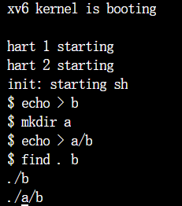

* 运行以下命令以进行grade:

./grade-lab-util find

结果如下：

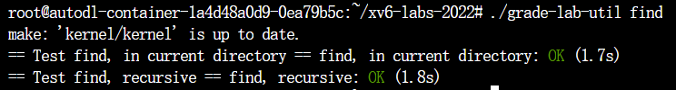

* 1. 实验中遇到的问题和解决办法
* 问题：memmove方法的使用没有掌握
* 解决方法：通过查阅资料了解memmove函数的具体使用方法。

memmove( )

memmove函数用于将一块内存区域的内容复制到另一块内存区域。它的原型为：void *memmove(void *dest, const void *src, size_t n);

其中，dest是目标内存区域的起始地址，src是源内存区域的起始地址，n是要复制的字节数。

memmove(p, de.name, DIRSIZ) 这行代码的作用是把条目的文件名复制到p指向的位置，形成完整的路径名。其中，p是一个指针，它指向缓冲区中路径名的末尾，de.name是条目的文件名，DIRSIZ是文件名的最大长度。

具体来说，memmove( )函数会从源内存地址（即 de.name）复制DIRSIZ个字节到目标内存地址（即p指向的位置）。这样，条目的文件名就被复制到了缓冲区中路径名的末尾，形成了一个完整的路径名。

如果文件名小于DIRSIZ，那么memmove( )函数不会复制DIRSIZ个字节，但只会复制真实文件名长度。

* 1. 实验心得

在这次实验中，我实现了一个类似Unix中find命令的功能，用于在指定目录及其子目录中查找特定文件。通过这次实验，我深入理解了系统调用、文件和目录操作以及递归处理的相关知识。通过这次实验，我深入理解了memmove函数的用法和作用。memmove可以在源和目的地内存区域有重叠的情况下安全地移动数据，而不引发数据损坏。这对于处理字符串和内存块非常有用。通过递归调用find函数处理目录及其子目录，我学习了递归处理在实际编程中的应用。递归方法使得复杂的目录结构处理变得简单高效。

Xargs（moderate）

* 1. 实验目的

1. 学习如何使用系统调用来执行外部程序。
2. 学习如何使用进程等待函数。
3. 了解xargs的相关作用以及其原理。
   1. 实验步骤

* 创建user/xargs.c
* 在Makefile中的UPROGS下添加 $U/_xargs\
* 编写xargs.c，代码如下：

#include "kernel/types.h"

#include "kernel/stat.h"

#include "user/user.h"

#include "kernel/fs.h"

#include "kernel/fcntl.h"

#include "kernel/param.h"

int main(int argc, char* argv[]) {

char buf[512]; // 缓冲区

char* p = buf; // 指向缓冲区的指针

char* args[MAXARG]; // 参数数组

int i, n;

// 如果参数数量小于2，报错，打印正确用法并退出

if (argc < 2) {

fprintf(2, "Error: xargs requires 1 or more arguments\nRight Usage: xargs command ...\n");

exit(1);

}

// 将命令行参数复制到参数数组中

for (i = 1; i < argc; i++)

args[i - 1] = argv[i];

// 读取标准输入

while ((n = read(0, p, 1)) > 0) {

// 如果读取到换行符

if (*p == '\n') {

*p = 0; // 将换行符替换为字符串结束符

args[argc - 1] = buf; // 将缓冲区中的字符串作为参数添加到参数数组中

args[argc] = 0; // 设置参数数组的结束标志

// 创建子进程执行命令

if (fork() == 0) {

exec(args[0], args);

exit(0);

}

else {

wait(0); // 父进程等待子进程完成

}

p = buf; // 重置指针指向缓冲区开头

}

else {

p++; // 指针后移

}

}

exit(0); // 退出程序

}

* 说明
* sh

$ sh < xargstest.sh 是一个 shell 命令，它的作用是在 xv6 系统中运行 xargstest.sh 脚本来测试 xargs 程序。

sh 是 xv6 系统中的 shell 程序，它用于执行命令。 < 符号表示输入重定向，它将文件中的内容作为标准输入传递给命令。在这个例子中， < xargstest.sh 表示将 xargstest.sh 文件中的内容作为标准输入传递给 sh 命令。

因此，整个命令的意思是：使用 sh 命令执行 xargstest.sh 文件中的脚本。这将运行脚本中的测试命令来测试 xargs 程序是否正确实现了预期的功能。

* exec( )

exec 是一个系统调用，它用于在当前进程中执行一个新的程序。它接受两个参数：要执行的程序的文件名和一个指向参数数组的指针。在这里， exec(args[0], args) 表示执行 args[0] 指定的程序，并将 args 数组中的参数传递给该程序。

当 exec 被调用时，它会用指定的程序替换当前进程的代码、数据和堆栈段。然后，新程序从其入口点开始执行。这意味着 exec 调用之后的代码将不会被执行，除非 exec 调用失败。 exec(args[0], args) 被用于在子进程中执行命令。当 fork 函数创建一个新的子进程时，它会返回两次：一次在父进程中返回子进程的进程 ID，一次在子进程中返回 0 。因此， if (fork() == 0) 判断语句用于检查当前代码是否在子进程中执行。如果是，则调用 exec(args[0], args) 来执行命令，并在执行完成后调用 exit(0) 退出子进程。

* 1. 实验结果
* 在xv6 shell中运行程序进行测试，结果如下：

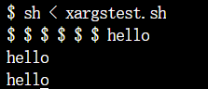

* 运行以下命令以进行grade:

./grade-lab-util xargs

结果如下：



* 1. 实验中遇到的问题和解决办法
* 问题：不知道如何在子进程中执行命令
* 解决方法：在子进程中使用 fork() 创建新的进程，并在新进程中使用 exec 系列函数执行命令。
* 问题：对实验内容的理解有疑惑
* 解决方法：

我一开始对于这个函数的功能感到很疑惑，看完任务要求后也不知道它到底要我做什么。后来我去查了相关的资料，了解了标准输入等一系列相关概念后才弄明白这个实验在做什么。

例子中的find . b | xargs grep hello 指令，其实就是用xargs将find命令查找到的文件名作为参数传递给grep命令，然后grep命令将该文件名作为参数，最终会在这些文件中查找包含"hello"字符串的行。理解了xargs指令的意义之后实验就变得清晰起来。

* 1. 实验心得

这次实验实现了一个简化版的 xargs 命令，通过读取标准输入并将其作为参数传递给指定的命令进行执行。通过使用 fork 创建子进程，exec 执行命令，以及 wait 等待子进程完成，我对进程控制有了更深的理解。这些系统调用在实际开发中非常重要，尤其是在需要并行处理或执行外部命令时。在实验中，我学会了如何构建参数数组，并将标准输入数据添加到数组中以便传递给 exec 函数。这对处理动态输入参数和构建命令行工具非常有帮助。

测试结果

